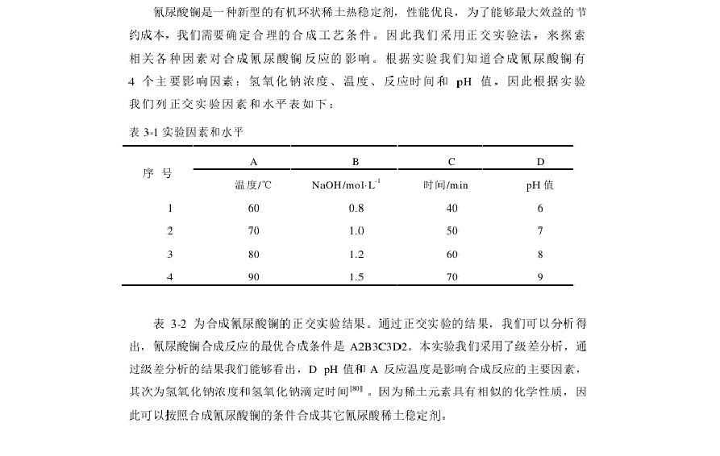
氰尿酸镧稳定剂的合成与表征

表 3-2 正交实验分析

A 反应温度 B 氢轼化钠 C 氢氧化钠滴 D 产物产率
齐号
氏 浓度／叩I.L I 定时间／min pH 值 ％

“j
 | 叨 | 1.5 | 70 | 9 | 735
2 | 伪 | 1.2 | « | 8 | 76 3
3 | 叨 | 1.0 | 50 | 7 | 57.9
4 | 叨 | 0.8 | 40 | 6 | 1.0 .4
5 | 劝 | 1.5 | 60 | 7 | 50.5
6 | 劝 | 1.2 | 70 | 6 | 1.2 . 7
7 | 劝 | l() | 40 | 9
8 | 劝 | 0 8 | 50 | 8 | 78.2
9 | 70 | 15 | 50 | 6 | 10.2
10 | 70 | 1.2 | 40 | 7 | 523
II | 70 | 1.0 | 70 | 8 | 72.6
12: | 70 | 0.8 | 60 | 9 | 70.5
13- | 60 | 1.5 | 40 | 8 | 69.3
14 | 6() | 12 | 女） | 9 | 68 .7
15 | 60 | 1.0 | 印 | 6 | 9 .6
16 | oo | 0 .8 | 70 | 7 | 325
Kl. | 218. 1. | 203.5 | 19 1.3 | 289.8
k2 | 218 ,5 | 2 10 | 2:06. 9 | 邸 ，4
K3 | 205.6 | 217.2 | 2 15 | 1932
K4 | 180.1. | 19 1..6 | 2:09. 1 | 4 2.9
K. | 弘 ．525 | 女 875 | 47 825 | 72.45
k 2 | 54 位 5 | 52.5 | 50725 | 74. 1
K, | 51.4 | 女．3 | 53.75 | 48.3
k d | 4 5.025 | 47.9 | 52.275 | 10.125
R | 9.6 | 3.425 | 1.475 | 61.125

.3.1.i 反应温度的影呴

对一股复分解反府来说，反应的温度越窝笋 活化 离子越 多， 反应的进字会越快， 产率相应的也会越窝。因此相应们悯离子与氢氝根结合们能力也会越强， 戟会导致副产物
产足增加， 彩呐产物们产率， 而且温度越两， 耗胱也会越大， 这将造成额外资源I1' 浪

费。而温度太低， 活化离子数就会相应的戏少笋 反应速序就会相应的戏慢。而实验结果的录佳温度为7.0 C，既不是录商的也不是民低I'J，这正好符合我们们实际理论。

3 13 氢氯化钠浓度的影咀

讯尿酸悯的合成反应，其反应过程炎似千复分解反应，理论上应该随者氢 氧化钠浓度们培加， 反应的速齐、反应们完全程度及产物们产序都应堵加，但从止交实验们结果看，却是当浓度为 12 moIJL 时，是录佳浓度．这是因为当浓度过大时，部分悯离子可能与氢氧恨离子结合生成了氢氧化悯沉淀，从而导致 产序反而低了，因此在此 类反应过程中， 氢织化钠挔度不能够太低， 太低反应迎序和产界都相应的会低，而太商也不合适．

    - ! pH 值们影呐

当悯离子与讯尿酸根进行配位反应时，要想生 成讫定的结构和窝产穿．需要将反应的 pH 值控制在一定{i!J范围。否则，当 pH 偏低时，溶液中的稀土离子戟不能够与矶尿酸根配合，而当 pH 值过商时，又会仗炽尿酸与稀土离子分别发生水解反应，从而使稀土离子不胧够全部配合，因为会有部分稀土离子和氢氧恨结合，问时酸根也会水解成殴 伙整个反应产率大大下饰， 本实验 恨损大登的前期实验，选用的 pH 范围为 6- 9, 实验结果是当 pH为 7 时为录佳 PH 值， 因此在此炎反应的过程中， pH不能够太低，太低反应不能够进行，而太商也不合适．

    - 氢氧 化 钠 滴定时间的影呐

在反应的过程中氢氧化钠们滴定速度不能够太快，因为当速度太快时， 讯尿酸恨来不及与悯离子络合，问时也会造成大虽的氢氧根来不及参与反的， 会造戍氢氧根团聚． 而困谈的这部分氢织根浓度会相当大， 会造成部分悯离子水解， 产生氢氧化剃副产物． 而滴定时间又不能够太慢， 如果太慢会使整个反应速卉降低，浪费时间；R费 能 沥．而实验结果是滴定时间为 的min 们时候是录优们，也止好符合实际恬况．

3.2 氝尿酸翎稳定剂的性质与表征

32 1 沥离陂与元素含昼分 析

合成产物 不溶于一股们有机溶剂（如： 水｀乙醇｀丙酮、本乙烯｀全俅乙烯｀三氯乙烯、乙烯乙二醇） 产物中游离酸含iii:小千 0 65% ． 产物中稀土铜的含登止I ED 1 A 滴定测得，而产物中 C、H、N 元紊们含贷巾元素分析仪测得。具休数捩如表 3-3.
表 3.3 元索含柲

C 含垃％ N 含垃％ H 含盐％ 匕 含柲％ 0 含拉％

理论产物实际产物

13.60
10 .80

I S，防
11 .23-
。
2 .0"9

52.43-
5 1.65

1 8. 12
24 .22 1

此反应是在贼性条件下生成的产物，因此肯定不会含有讯尿酸晶体，如果存在则和
氢氧化钠中和反应了 说明产物中咱勹 C 和 N 肯定是发生了复分祒反应而引进到产物中的， 讯尿翍根和制离子发生了配位作用，而多余们 H 和 o. 应该是产物中含有结晶水和物理吸附在产物表而上的水中含有们 H 和 o.

3. 22 矶尿酸悯的红外光谱分析

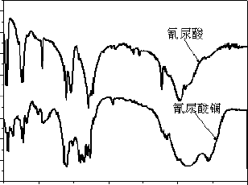2`
°
．D
0
0
°
0

D
。
0

,
“
汔華15
1 2
＾、减 9
B

3

“OO l 0110 3000”“)
波效（立－1）
图3. J 氝尿酸与氝尿酸涧酌外红光普，图

表34 炽尿酘与氪尿酘阐红外光谱的主要吸收0叙波数(cm- I) 及 归 屈

振动类型 笞尿酸 氝尿酸浏
U ( OH} 3050
o ( O H) 2840
H20 峰 3MOO
U（切 ） mo
U(C-N) 1680 1680
U(C天）} 1660
U(C天）} 1560
u (N'. H) 1450
U( C-N) 1350 13 50
U(C.0 ) 110 0 l MOO
类苯环的伸纽振动 760 760
U心,0 ) 6劝
U(巨 -0) 480
注振动类型符号说明 让 伸缩振动，6. 弯曲振动．
图 3 - L 是 矶尿酸和矶尿酸悯们红外光谱。从图 3 -1 中可以君到，两种物质在 I 680 c m· ' 附近们C=N 仲缩振动峰、I 350 c m· ' 附近的C-N 仲缩振动 峰、I 100 c m· ' 附近的 C -0 伸缩振动峰、7 60 C.n!， 附近的类苯环伸缩振动蜂基本一致， 说明合成的物质中有机
尿酸环结构们存在： 而 在 3050 en尸 处的0 -H 仲缩振动峰和 2 840 c .m ' 处们0 -H 弯曲
振动蛭在讯尿酘悯的诸图中祔头， I 770 c m· ' 处们 C- 0 伸缩振动蛭向低波数移动到 1660 cm·1 和 I 560 c m' 1 (C-0 ) 对 称与 反对称吸收峰．说明矶尿战中的狻基被取代．生成了讯尿酘离子， 在 680 cm· ' 和 480 c:n尸 处出现的 La-0 伸缩振动峰，表明实验成功合成了矶尿酸搁" I•
通常配合物酸根的对称和反对称伸缩振动峰较商， 而图 3- 1 中讯尿酸悯的酸恨对称、反对称伸缩振动峈较低。从文献I " 戈斗中 可 知 ， 酸根离子可以以单齿、双齿或桥搂的方式与金屈离子配位， 因此可认为稳定剂中酸根离子与稀土离子间的配位作用较弱，

即相互作用力主要是离子键力。由千金屈离子的正电 荷较大，对酸恨们怅动有更大们约束作用，造成稀土系列稳定剂的戟恨对称、反对称仲缩振动能力偏低179 1 .

- 23 热分析

为了捕肋元素分析和红外光谱分析确定须尿酸叨的分子式， 对产物讯尿酸闾在氮气气氛中，升温迎寺为 lO'C/min 们条件下进行了执分析，执分析图和数据分别见 图 3-2 和表 3．文 由1司和表我们 可以君出，产物讯尿欧制 (LaC}凡03 nH2 O)的第一阶段失重温度的范围为 so- 12s ·c . 头重率为 1.23%, DSC 曲线中也出现了一个明显的吸执峰，说
明此段的失重主要是物理吸附在产物表面上的水挥发导致的。第二阶段失重温度仙范 围在 l25~22. 5 c 笋 失重序为 6.4%．此段 失水温度比较商，可以说明主要是产物中的结晶水脱出造成的损头，通过此段头水至可以计贷出匕C..N,O, • xH,O 中的x 约等于I, 可以确定讯尿酸悯的分子式为 巨已凡03 · H,O。第三失头重 温度跨度较大， 从 2 2·s c 开始到630它时停止，失重寺为 32 07％笋 此段 主要是讯尿酸悯中有机部分的分解， 构余产物为L&20 3 ，剩余产物的百分含免是 的．30%，比理论值 57.60％要尚， 这是因为在热里分解过程生成的碳发生了积聚所致网1 .

1 0 0 · 、 1 -- masschange:1.23%
\ | - mass ch ange:6-.4% 卜0 0
、

90

:答'..: 80
l \
l ＼ l l

-0 .5 g1
－－

g mass

心 ange:32.07%
与一． 4
、

70 ＼
- 1. 0 七<：

60

200 400 600 800
。
Tempe;rat:ure / •C

图 3-2 钡尿酘锅的热分析图

- 1.5
1 0 0 0

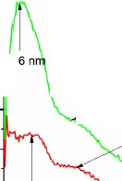表 3.5 氪尿酸涧的热里分析数据

化合物 第一次失觉 第二次失揽 第三次失觉

氝尿酸涧 | 失亚温度．C | 失重率％ | 失重温度它 | 失重率％ | 失垂温度．C | 失亚率％
 | 劝 ～12 5 | 1..23 | l25~ 225 | 6.4 | 225~ 640 | 32.79

3 2.4 紫外光谱

为了辅助红外光谱分析确定悯离子与讯尿酸根发生了配位作用，以 DMF 做溶剂， 对产物讯尿酸制和原料讯尿酸进行了紫外吸收光谱检测，具体图像和数据见图 3-3。从图 3-3 能够看出，配休即顶料叙尿酸在 306nm(入l) 和 352 n m().2）处们峰， 分别表示结构中的碳院子与其它的带有未成键院子形成的 n- 冗＊跃 迁 租类 苯环 共扼休系特有的 冗一 冗＊跃

心 。 当 讯 界 酸 根 与 悯 稀土离子配位以后，从讯尿酸悯I ］'
图谱中可以看出 ）J 红移了

10nm , 迈 基本没有发生变化。从整个图谱推测· 配体中的氮原子可能参与了配位反
应，形成配合物后氮原子的孤对电子受束缚力增强，造成电子跃迁所需要的能痉升窝
限11 ．

0 10

0.08

006 巴9
芦 00 4
002

/ 348 nm

L

352nm

- 氝耘酸
- 氮屁酸悯

0.00

306nm

-0.02

300 400 500
波长(nm)

图3-3 氪尿酸与氪尿酸悯的紫外吸收光i笞

600

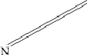


3 . 2.5 产物 结 构 推测
通过以上分析， 可以排测悯离子的配位方式如图 3-4 所示
。/
\a
. H2 0
c
0 ...---,--· t
。 c-
图 34 产物的结构式
NI
c-
o
N

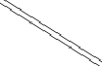

氝尿酸铜热稳定性实验

  - 单一领尿酸甜对PVC 热稳定性测试

 | 裘 4-1 | 氝尿酸阁的热栳定实验配方
 |  | 编号 | PVC/(g} | 氖尿酸涧l(g)
6 |  |  | 3 | 0.055
 |  |  | 3 | 0.065
 |  |  | 3 | 0.070
 |  |  | 3 | 0075
 |  |  | 3 | 0.0的
 |  |  | 3 | 0.085

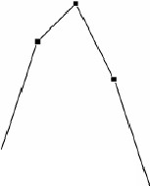
80

78
6
7
(U!E 石J 菩俀涵崇

70 /.
4
7
2
7

0.05

0.06 0.07 0.08
．
银尿酘铡 (g)

0.09

图 4.1 炽尿酸阐即热棕定实验浏试结果

图 4-1 是不问矶尿酸悯添加虽对 PVC 执稳定时间的影响，由1冈可以若出 当讯尿酸的们添加质社在 0 075 g（即占 PVC 质拯们2 5%）以下时， PVC Ei 执 程定时 间 随 者加入 量的增加 而提 商 ， 录长稳定时间为 80 IJ!li lll, 当 0 07 5 ~ 0 085 时 ，PVC 的热稳定时
间反而下降。

  - 氝尿酘润与其它稀土稳定剂对 PVC 热稳定性的比较

表 4· 2 是讯尿酸悯与几种稀土执稳定剂在酘佳添加比例 2.5％时进行的性能比较，从此表可以看出它们的执稳定性能为·｛叫尿酸制＞讯尿酸糊铀＞硬脂酸搁＞硬脂酸制铀＞ 机尿酸铀＞硬脂酸铀，此说明了砌的稳定剂要比铀们稳定剂性能好，悯铀况合物的执稳 定剂效果介千两者之间．
表 4.2 r vc 试样的热讫定时间

热栳定剂 | PVC/(g) | 热捻定剂l(g) | 热稳定时间／m（in)
氝尿酸铀 |  | 0.012 5 | 40
氝尿酸涧 |  | 0.0 12 5 | 80
识尿酸悯铀 | 0.5 | 0.0 12 5 | 64
硬脂酸饰 |  | 0.0 125 | 为
硬脂酸湔 |  | 0.0 12 5 | 印
硬脂酸阅铀 |  | 0.0 12 5 | 49

氝尿酸润与领尿酸铀、领尿酸润饰不同添加比例对PVC 热稳定性的比较

图 4. 2 是不问讽尿酸皿 讯尿酸铀｀讯尿酸悯铀添加昼对 PVC 热稳定时 间的影响， 可以看出，当热稳定剂的添加质豐一样时，热稳定时间大小厢序为 矶尿酸悯＞矶尿酸悯铀＞汛尿酸铀，此说明了锄的稳定剂要比铀们稳定剂性能好。而搁怖混合物们执 稳定剂效旯介于两者之间。在 0.0 I25 g <RII占 PVC 质员的 2 5 %）以下时，须尿酸制和饥尿酸悯铀对 PVC A'] 热 稳 定时间随 若加入昼9'] 增加而提商，民 长稳定时间为 80n, in 和61 mi'1, 当 0.0125~ 0.0 I4 2g 时，PVC A'] 热 稳定时 间 反而下降，两者之间们趋势完全一
致。而矶屈酸铀在 0 0 l l7g（即占 PVC 质堂的 2.0%）时，热稳定时间达到酘大 48niin.

以上内容仅为本文档的试下载部分，为可阅读页数的一半内容。如要下载或阅读全文，请访问：https://d.book118.com/777000105004006026

